课程教学进度计划表

一、基本信息

|  |  |  |  |  |  |
| --- | --- | --- | --- | --- | --- |
| 课程名称 | 舞台剧表演 | | | | |
| 课程代码 | 2138843 | 课程序号 |  | 课程学分/学时 | 2 |
| 授课教师 | 杨璞 | 教师工号 | 23586 | 专/兼职 | 专职 |
| 上课班级 | 报名学生 | 班级人数 | 34 | 上课教室 | 珠宝学院453 |
| 答疑安排 | 第十五周课堂答疑 | | | | |
| 课程号/课程网站 |  | | | | |
| 选用教材 |  | | | | |
| 参考教材与资料 | 演员的自我修养》（苏：斯坦尼斯拉夫斯基），《面具和人》（苏：夏里亚宾）  《表演专业辅导教材》（郝志飞） | | | | |

二、课程教学进度安排

|  |  |  |  |  |
| --- | --- | --- | --- | --- |
| 课次 | 课时 | 教学内容 | 教学方式 | 作业 |
| 1 | 2 | 认识表演，无实物表演 | 启发教育，讲授法和实践相结合 | 动物表演 |
| 2 | 2 | 解放天性，动物表演 | 启发教育，讲授法和实践相结合 | 感受表演 |
| 3 | 2 | 真听真看真感受 | 启发教育，讲授法和实践相结合 | 人物表演 |
| 4 | 2 | 人物表情表演 | 启发教育，讲授法和实践相结合 | 配合表演 |
| 5 | 2 | 双人配合 | 启发教育，讲授法和实践相结合 | 配合表演 |
| 6 | 2 | 多人配合 | 启发教育，讲授法和实践相结合 | 剧目排练 |
| 7 | 2 | 即兴片段 | 启发教育，讲授法和实践相结合 | 剧目排练 |
| 8 | 2 | 对手片段 | 启发教育，讲授法和实践相结合 | 剧目排练 |
| 9 | 2 | 剧目 | 启发教育，讲授法和实践相结合 | 剧目排练 |
| 10 | 2 | 剧目 | 启发教育，讲授法和实践相结合 | 剧目排练 |
| 11 | 2 | 剧目 | 启发教育，讲授法和实践相结合 | 剧目排练 |
| 12 | 2 | 剧目 | 启发教育，讲授法和实践相结合 | 剧目排练 |
| 13 | 2 | 剧目 | 启发教育，讲授法和实践相结合 | 剧目排练 |
| 14 | 2 | 剧目 | 启发教育，讲授法和实践相结合 | 剧目排练 |
| 15 | 2 | 剧目 | 启发教育，讲授法和实践相结合 | 剧目排练 |
| 16 | 2 | 考试 | 启发教育，讲授法和实践相结合 |  |

三、考核方式

|  |  |  |
| --- | --- | --- |
| 总评构成 | 占比 | 考核方式 |
| 1 |  |  |
| X1 | X1 | 表演作品 |
| X2 | X2 | 课堂练习 |
| X3 |  |  |
| X4 |  |  |
| X5 |  |  |

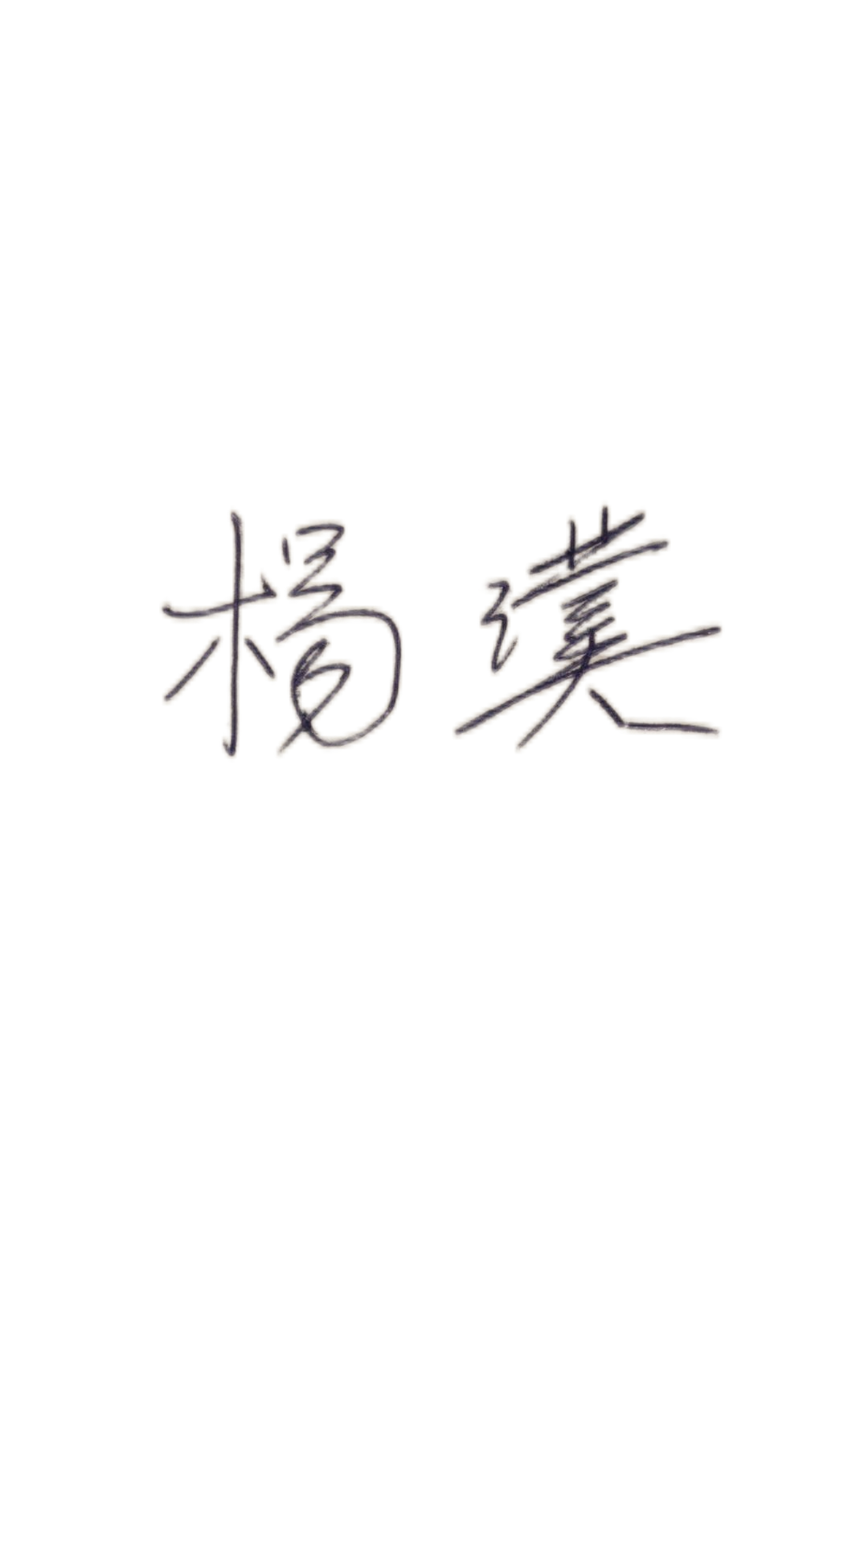任课教师： （签名） 系主任审核： （签名） 日期：2024年3月6日